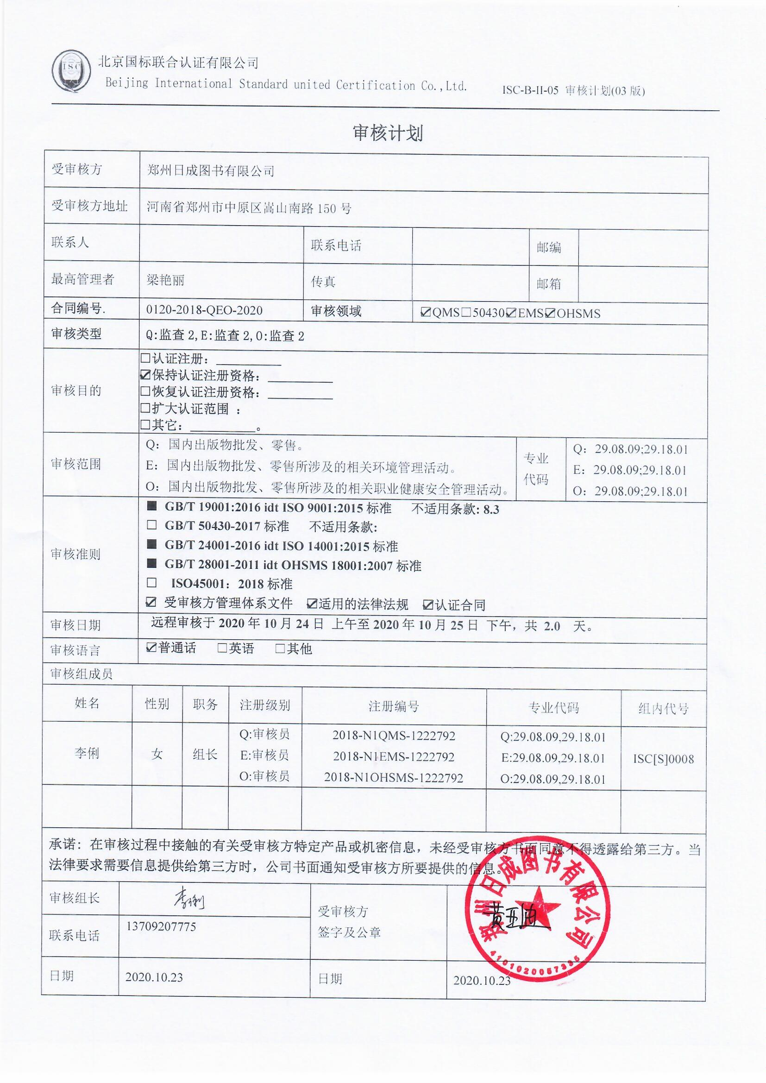**审核计划**

|  |  |  |  |  |  |  |  |  |  |  |  |  |  |  |  |  |
| --- | --- | --- | --- | --- | --- | --- | --- | --- | --- | --- | --- | --- | --- | --- | --- | --- |
| 受审核方 | | | 郑州日成图书有限公司 | | | | | | | | | | | | | |
| 受审核方地址 | | | 河南省郑州市中原区嵩山南路150号 | | | | | | | | | | | | | |
| 联系人 | | |  | | | 联系电话 | |  | | | | | 邮编 | |  | |
| 最高管理者 | | | 梁艳丽 | | | 传真 | |  | | | | | 邮箱 | |  | |
| **合同编号**. | | | 0120-2018-QEO-2020 | | | **审核领域** | | | ☑QMS□50430☑EMS☑OHSMS | | | | | | | |
| **审核类型** | | | **Q:监查2,E:监查2,O:监查2** | | | | | | | | | | | | | |
| 审核目的 | | | **□认证注册：__________**  **☑保持认证注册资格：__________**  **□恢复认证注册资格：__________**  **□扩大认证范围 ：**  **□其它：__________。** | | | | | | | | | | | | | |
| 审核范围 | | | Q：国内出版物批发、零售。  E：国内出版物批发、零售所涉及的相关环境管理活动。  O：国内出版物批发、零售所涉及的相关职业健康安全管理活动。 | | | | | | | | | 专业  代码 | | Q：29.08.09;29.18.01  E：29.08.09;29.18.01  O：29.08.09;29.18.01 | | |
| 审核准则 | | | **■ GB/T 19001:2016 idt ISO 9001:2015标准 不适用条款: 8.3**  **□ GB/T 50430-2017标准 不适用条款:**  **■ GB/T 24001-2016 idt ISO 14001:2015标准**  **■ GB/T 28001-2011 idt OHSMS 18001:2007标准**  **□ ISO45001：2018标准**  **☑ 受审核方管理体系文件 ☑适用的法律法规 ☑认证合同** | | | | | | | | | | | | | |
| 审核日期 | | | **远程审核于****2020年10月24日 上午至****2020年10月25日 下午，共** **2.0 天。** | | | | | | | | | | | | | |
| 审核语言 | | | ☑**普通话** □**英语** □**其他** | | | | | | | | | | | | | |
| 审核组成员 | | | | | | | | | | | | | | | | |
| 姓名 | | 性别 | | 职务 | 注册级别 | 注册编号 | | | | | 专业代码 | | | | | 组内代号 |
| 李俐 | | 女 | | 组长 | Q:审核员  E:审核员  O:审核员 | 2018-N1QMS-1222792  2018-N1EMS-1222792  2018-N1OHSMS-1222792 | | | | | Q:29.08.09,29.18.01  E:29.08.09,29.18.01  O:29.08.09,29.18.01 | | | | | ISC[S]0008 |
|  | |  | |  |  |  | | | | |  | | | | |  |
| **承诺: 在审核过程中接触的有关受审核方特定产品或机密信息，未经受审核方书面同意不得透露给第三方。当法律要求需要信息提供给第三方时，公司书面通知受审核方所要提供的信息。** | | | | | | | | | | | | | | | | |
| 审核组长 |  | | | | | | 受审核方  签字及公章 | | |  | | | | | | |
| 联系电话 | 13709207775 | | | | | |
| 日期 | 2020.10.23 | | | | | | 日期 | | | 2020.10.23 | | | | | | |

**远程审核日程安排表**

|  |  |  |  |  |
| --- | --- | --- | --- | --- |
| **日期** | **时间** | **部门** | **过程、涉及条款** | **审核人员** |
| 2020.10.24 | 8:00～8:30 | **首次会议** | | A |
| 2020.10.24 | 8:30～12:00 | **管理层、安全事务代表** | Q/E:4.1、4.2、4.3 、4.4、5.1、5.2、5.3、6.1、6.2、6.3、9.3、10.1、10.3。  OHSAS：4.4.1、4.1、4.2、4.3.3、4.4.3、4.6。  标准/规范/法规的执行情况、上次审核不符合项的验证、认证证书、标志的使用情况、投诉或事故、监督抽查情况、体系变动， | A |
| 13:00～17:00 | **办公室** | QMS: 5.3、6.2、7.1.2、7.1.6、7.2、7.3 、9.1.1、9.1.3、9.2、10.2 ；  EMS: 5.3、7.2、7.3 、9.2、10.2、6.1.2、6.1.3、6.2.1、6.2.2 、8.1、8.2、9.1 （9.1.1 、9.1.2 ）,  OHSAS:4.4.1、4.4.2、4.5.3、4.5.5、4.3.1、4.3.2、4.3.3、4.4.6、4.4.7、4.5.1、4.5.2， | A |
| 2020.10.25 | 8:30～12:00 | **供销中心** | QMS:5.3、6.2、7.1.5、8.2、8.4 、9.1.2、8.1 、8.3 、8.5.1 、8.5.2、8.5.4、8.5.6 、8.6 、8.7  EMS: 5.3、6.1.2 、8.1 、8.2 。  OHSAS：4.4.1、4.3.1、4.4.6、4.4.7 。 | A |
| 13:00～16:00 | 补充及跟踪审核：必要部门、必要条款 | | A |
| 16:00～16:30 | 审核组与受审核方领导层沟通； | | A |
| 16:30～17:00 | 末次会：综合评价QMS\EMS\OHSMS管理体系运行总体情况及改进要求，宣告审核发现及审核结论。 | | A |
| 注，每天12:00～13:00为午休 | | | |  |

**注：每次监督审核必审条款：**

1. **Q：4.1、4.2、4.3、4.4、5.2、5.3、6.1、6.2、6.3、8.1、8.2、8.3、8.4、8.5、8.6、8.7、9.1、9.2、9.3、10.2、10.3;**
2. **J:3.2、3.3、3.4、4.2、4.3、5.2、5.3、6.2、6.3、7.2、7.3、7.4、8、9、10、11、12**
3. **E:4.1、4.2、4.3、4.4、5.2、5.3、6.1、6.2、8.1、8.2、9.1、9.2、9.3、10.2、10.3**
4. **S：4.1、4.2、4.3.1、4.3.2、4.3.3、4.4.1、4.4.3、4.4.6、4.4.7、4.5.1、4.5.2、4.5.3、4.5.5、4.6**
5. **除以上必审条款外还需审核：标准/规范/法规的执行情况、上次审核不符合项的验证、认证证书、标志的使用情况、投诉或事故、监督抽查情况、体系变动**